湖州市停车场出入口和道闸设置管理办法

(送审稿)

第一条 为进一步加强停车场出入口和道闸的设置管理，确保停车场出入口处交通的运行安全，根据《中华人民共和国道路交通安全法》、《浙江省实施中华人民共和国道路交通安全法办法》、《湖州市车辆停放管理条例》等法律法规有关规定，结合我市实际，制定本管理办法。

第二条 本市行政区域内城市、镇建成区，以及市、区县人民政府划定并公布实行城市化管理区域的停车场出入口及其道闸设置，适用本条例。

第三条 停车场出入口和道闸设置管理遵循“合法合规、安全顺畅、协调美观”的原则。

第四条 区县人民政府要加强对停车场出入口和道闸设置工作的领导，规范停车场出入口和道闸设置管理，加强对不按规定设置停车场出入口或道闸行为的监督。

南太湖新区管理委员会根据授权、委托，在所辖区域内履行区县人民政府职责。

乡镇人民政府、街道办事处应当依法做好辖区内停车场出入口和道闸设置工作，指导有关村（居）民委员会、业主委员会等开展停车场出入口和道闸设置工作。

第五条 公安机关交通管理部门负责对停车场出入口和道闸设置的交通安全审核。

自然资源和规划部门负责城市内新建、改（扩）建项目设置停车场基地出入口的规划管理工作。

建设部门负责新建停车场出入口或道闸所涉及的挖掘城市道路、改变城市绿化性质、临时占用城市绿地的审批工作。

综合行政执法部门负责对擅自占用城市道路、绿化设置停车场出入口或道闸的违法行为进行处罚。

第六条 停车场出入口和道闸的设置应当符合相关法律法规和规范标准，相关设备应具备信息采录功能，满足接入智慧停车云平台的需要，不得影响道路交通秩序和车辆通行安全，也不得影响消防和其他应急救援等车辆的通行。

停车场出入口道闸样式应做到简洁、美观，不得违规设置商业广告。

第七条 停车场出入口和道闸作为建筑项目的附属设施，应与建筑项目同时规划、同时设计、同时建设、同时验收、同时投入使用。

第八条 停车场出入口和道闸作为建筑项目的附属设施，应由建筑项目的管理方统一管理或指定具体管理单位管理，未明确具体管理单位的，应由建筑项目所属单位或个人负责管理。

依法利用待建土地、预留土地、桥下空间、边角空地等闲置场地，设置临时公共停车场的，停车场出入口和道闸由停车场建设或收费单位负责管理。

乡镇人民政府、街道办事处应当加强对本辖区无管理单位停车场出入口和道闸的监督。

第九条 未经规划、公安、建设、综合行政执法部门审核，任何单位或个人不得在道路两侧设置停车场出入口和面向城市道路的道闸。

第十条 已经取得相关许可或已投入使用的停车场需要新增或调整出入口或道闸的，管理单位应制定具体实施方案，明确实施的位置、出入口宽度、道闸设置和配套交通安全设施设置等内容。

实施方案需征得有关公安机关交通管理部门的同意；如需办理规划手续的，需征得有关规划部门的同意；方案实施过程中若需挖掘城市道路、占用城市绿化的，还须取得有关建设部门的行政许可；新增或调整后车辆进出需占用人行道通行的，还须征得有关综合行政执法部门的同意。

第十一条 未经许可在道路两侧设置停车场出入口的，综合执法部门可根据自身职责对实施单位进行处罚。

公安机关交通管理部门发现已经投入使用的停车场出入口或道闸设施不符合相关标准或存在安全隐患的，应当责令停车场管理单位及时消除隐患，无法及时消除的，可采取限制通行、禁止通行等措施。

第十二条 停车场管理单位应当做好出入口通道及附属设施的养护工作，做好道闸及配套管理系统的维护，确保车辆进出顺畅。

第十三条 停车场管理单位应当维护出入口交通秩序，出入口发生交通拥堵影响周边道路通行时，停车场管理单位应及时进行疏导。

第十四条 因停车场出入口或道闸设置不合理或管理不到位造成人员财产损失的，相关部门可依法追究有关管理单位责任。

第十五条 本办法自2024年11月1日起施行。

湖州市停车场出入口和道闸设置管理办法附录

**附录一 停车场出入口设置有关标准**

1.1停车场机动车出入口开设应符合规划条件的规定。停车场机动车出入口宜开设在停车场周边相对低等级道路上;不应开设在城市快速路主线上，也不宜开设在主干路上;当受条件限制，停车场机动车出入口必须开设在主干路上时，应结合停车场周边道路交通设施条件，对停车场机动车出入口的交通组织方式进行论证确定。

1.2停车场机动车出入口距交叉口的距离应从交叉口道路红线转弯弧线的端点起，到停车场机动车出入口边线计算。停车场机动车出入口距交叉口的距离应符合表1-1的规定，或将停车场机动车出入口设置在距交叉口的最远端。

**表1-1 停车场机动车出入口距交叉口的距离(m)**

|  |  |  |  |  |
| --- | --- | --- | --- | --- |
| **停车场机动车出入口开设位置** | | **距交叉口的距离** | | |
| 位于交叉口进口道 | 位于交叉口出口道 | |
| 无中央分隔带 | 有中央分隔带 |
| 主干路 | | ≥100 | ≥100 | ≥80 |
| 次干路 | | ≥80 | ≥80 | ≥70 |
| 支路 | 与主、次干路相交的交叉口 | ≥50 | ≥50 | ≥50 |
| 与支路相交的交叉口 | ≥40 | ≥40 | ≥40 |

1.3停车场机动车出入口距其他交通设施的距离宜符合表1-2的规定。

**表1-2停车场机动车出入口距其他交通设施的距离(m）**

|  |  |
| --- | --- |
| **交通设施类型** | **与停车场机动车出入口的距离** |
| 地铁出入口、人行过街天桥、人行地道 | ≥30 |
| 公交港湾站加、减速段端点 | ≥15 |
| 铁路道口 | ≥50 |
| 隧道洞口 | ≥150 |

1.4 停车场机动车出入口开设应充分考虑其对停车场周边已有或规划道路交通设施的影响，不应在公交港湾站内和道路交叉口展宽段内开设停车场机动车出入口。受规划和现状条件限制距公交港湾站距离较近时，可采用停车场机动车出入口与公交港湾站一体化设计。

1.5停车场双向出入通道与城市道路相交的角度应为75°～90°，应具有良好的通视条件(图1-1)，在距离道路红线以内2m处作视点的120°范围内，不应有遮挡视线的障碍物。

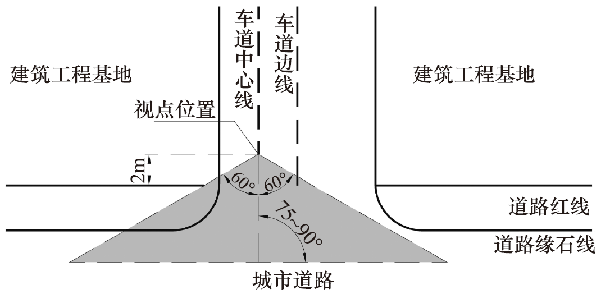

**图1-1停车场机动车出入口通视要求**

1.6在城市道路上设置的停车场机动车双向行驶出入口车行道宽度宜为7.0m~12.0m，单向行驶出入口车行道宽度宜为5.0m~7.0m。

1.7停车场机动车出入口不宜设置在纵坡大于2.5%或有超高的道路上。

1.8停车场机动车出入口与道路上其他同侧和异侧机动车出入口之间的最小净距(图1-2)宜符合表1-3的规定。

**表1-3道路同侧和异侧机动车出入口之间的最小净距(m）**

|  |  |  |  |  |
| --- | --- | --- | --- | --- |
| 道路  等级 | 同侧净距 | | 异侧净距 | |
| 有中央隔离带 | 无中央隔离带 | 有中央隔离带 | 无中央隔离带 |
| 主干路 | 80 | 80 | — | 60 |
| 次干路 | 50 | 50 | — | 40 |
| 支路 | 30 | 30 | — | — |

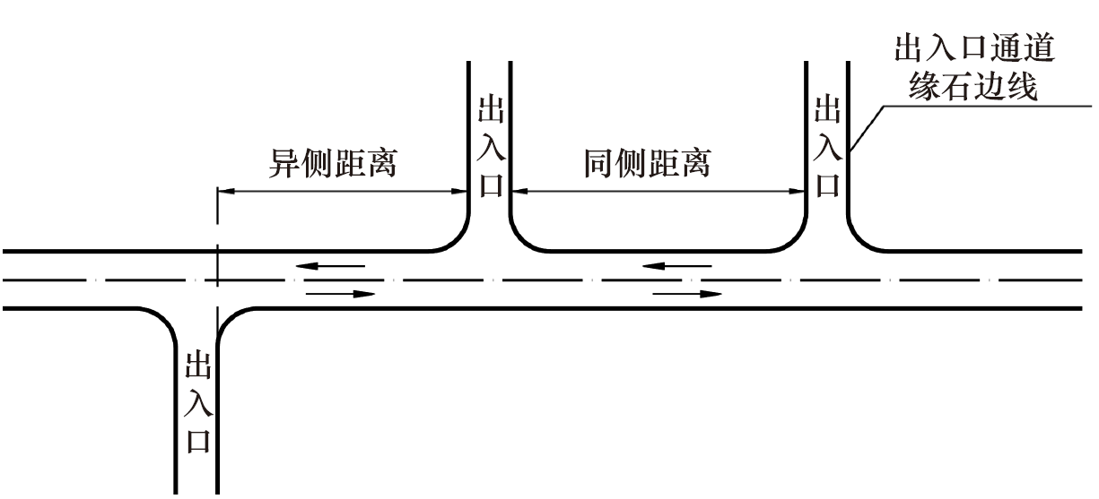

**图1-2道路同侧和异侧机动车出入口之间净距示意图**

1.9受停车场周边规划条件和建设条件的限制，停车场与相邻地块需在用地分界线两侧近距离分别设置机动车出入口时，宜设置共用机动车出入口或共用通道。

1.10 停车场机动车出入口宜分设在停车场周边不同的城市道路上，机动车出入口数量应符合表1-4规定。停车场跨越城市道路时:宜以城市道路为界，分块计算机动车出入口数量。

**表1-4停车场机动车出入口数量**

|  |  |
| --- | --- |
| 机动车停车位当量数 | 机动车出入口数量 |
| 不大于100个 | 宜设1个 |
| 101个～500个 | 不应大于2个 |
| 501个～1000个 | 不应大于3个 |
| 大于 1000个 | 不宜超过4个 |

1.11 停车场机动车出入口处应设置等候空间，且不应占用城市道路。交通流量较大的入口宜设置单独的排队车道，不得影响城市道路运行。

1.12 停车场人行出入口与机动车出入口可合并设置或分开设置，并应设置相应的交通安全设施。

注：以上内容主要参考《城市建筑工程停车场(库)设置规则和配建指标标准》DBJ33/T 1021-2023

**附录二 停车场道闸设置有关标准**

2.1道闸设置要求

2.1.1 停车场机动车出入口道闸与道路红线之间宜设置不少于2个车位的等候空间。

2.1.2停车场机动车出入口流量较大容易引发拥堵时，不宜设置道闸。

2.1.3停车场机动车入口道闸应采用具有自动识别车牌、自动抬杆等功能的智能化道闸；出口道闸宜采用具有自动识别车牌、自动收费等功能的智能化道闸。

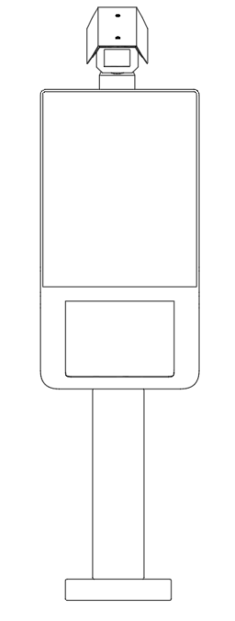

**图2- 1道闸智能化识别机示意图**

2.2推荐道闸样式

推荐的闸杆样式有：直杆道闸、曲臂道闸、栅栏道闸、翻板道闸。

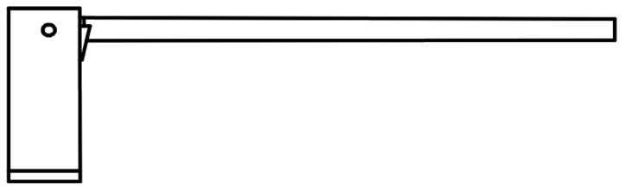

**图2- 1 直杆道闸示意图**

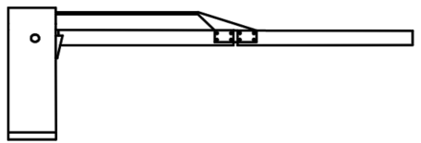

**图2- 2 曲臂道闸示意图**

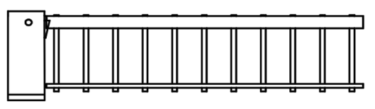

**图2- 3 栅栏道闸示意图**

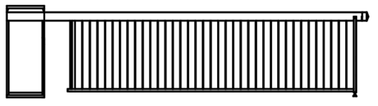

**图2- 4 翻板道闸示意图**

2.3道闸主要系统参数

**表2- 1停车场车辆道闸主要系统参数**

|  |  |
| --- | --- |
| 主要指标 | 主要参数 |
| 工作电压 | 220V+10%/50HZ |
| 工作温度 | -30°C~+80°C |
| 相对湿度 | ≤90%不凝露 |
| 起落杆时间 | 约3s-6s |
| 遥控距离 | ≤30m |
| 闸杆 | 最长9m，长度可依现场实际情况定制 |
| 其他功能 | 道闸拥有遇阻返回功能  地感防砸功能  智能学习功能 |